附件4：
西安科技大学代表作送审要求及说明

1．送审鉴定的代表作须是任现职以来正式发表、出版的能够代表本人最高学术水平的论文或专著，且需署名“西安科技大学”。任何发表在增刊、特刊、专刊、专辑、论文集等杂志或刊物上的论文或参编个别章节的著作，不得作为代表作进行鉴定。
2．以论文为代表作的，应将原件中涉及作者姓名、单位及一切相关信息（包括目录、正文、页脚等一切能够反映作者的全部信息）用黑色长条全部遮盖后（图1样例），再进行提供，提供材料复印件包含以下内容：CNKI期刊检索页面（图2样例）（被SCI、EI、ISTP、SSCI收录的提供收录引用检索证明）、刊物封面、封底、及本人论文内容；以著作为代表作的，提供新闻出版总署著作CIP数据核实页面（图3样例），同时提供已将其中涉及作者姓名、单位等的相关信息（包括封面、作者简介、正文、等一切能够反映作者的全部信息）用黑色长条全部遮盖的专著（图4样例）。
3．申报副教授人员需提供2篇不同的代表作复印件（著作为原件）一式三份（部），申报教授人员需提供3篇不同的代表作复印件（著作为原件）一式三份（部）。如论文（著作）为外文撰写须提供300-500字中文摘要。为体现公平、公正及鉴定结果的客观性，代表作均送3所原则上是 “211”、“985”高校，由3名专家鉴定。
4．请各单位对申报人提交代表作的真实性、是否符合送审要求、送审份数等进行严格审核，经审核符合要求后在论文复印件上加盖单位公章。申报副教授人员代表作交学院（部）教师职务评审工作组审核，申报教授人员代表作交学校职称改革办公室审核。
5．提交材料要求：
牛皮纸档案袋内装：《西安科技大学同行专家鉴定意见表》（“申报职务”栏处如系破格申报的需备注“破格”）；代表作复印件（著作原件）；代表作原件（现场审核后退还）。
6. 送审鉴定费用个人自理，副教授每人600元，交各学院（部）；教授每人900元，交学校职称改革办公室。
7. 同行专家综合评价结论出现2个“尚未达到”为送审鉴定不通过。送审鉴定结论两年有效。
8．时间安排
（1）申报教授：请各学院（部）于9月21日前将《西安科技大学2016年拟申报教授人员送审汇总表》、《西安科技大学2016年拟申报教授人员送审代表作登记表》和送审相关材料报送至人事处师资科，电子版发送至310868168@qq.com。
（2）申报副教授：请申报人员于9月21日前向学院（部）提交送审相关材料，由学院（部）组织送审鉴定。各学院（部）于10月14日前将《西安科技大学2016年副教授代表作送审结论汇总表》和《西安科技大学同行专家鉴定意见表》报送至人事处师资科，电子版发送至310868168@qq.com。
9．代表作送审鉴定工作任务重、时间紧，请各单位高度重视，统一组织，报送材料须按要求严格审查，对弄虚作假者一经查实，取消申报人申报资格，并按照文件规定给予相应处分；对申报人弄虚作假进行包庇、提供便利的相关工作人员一经查实，全校通报，并给予相应处分。考虑到送审材料鉴定周期长，为保证我校评审工作正常开始，请各学院（部）严格按照时间安排开展相关工作，逾期未报视为放弃。

图1：
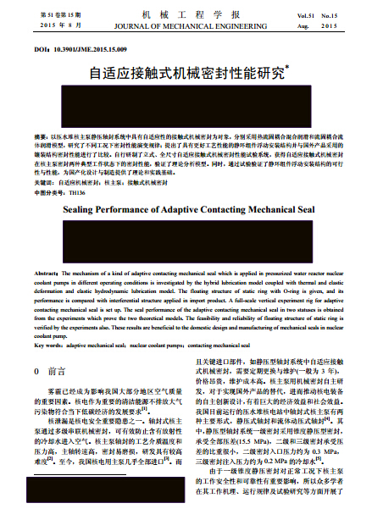

图2：
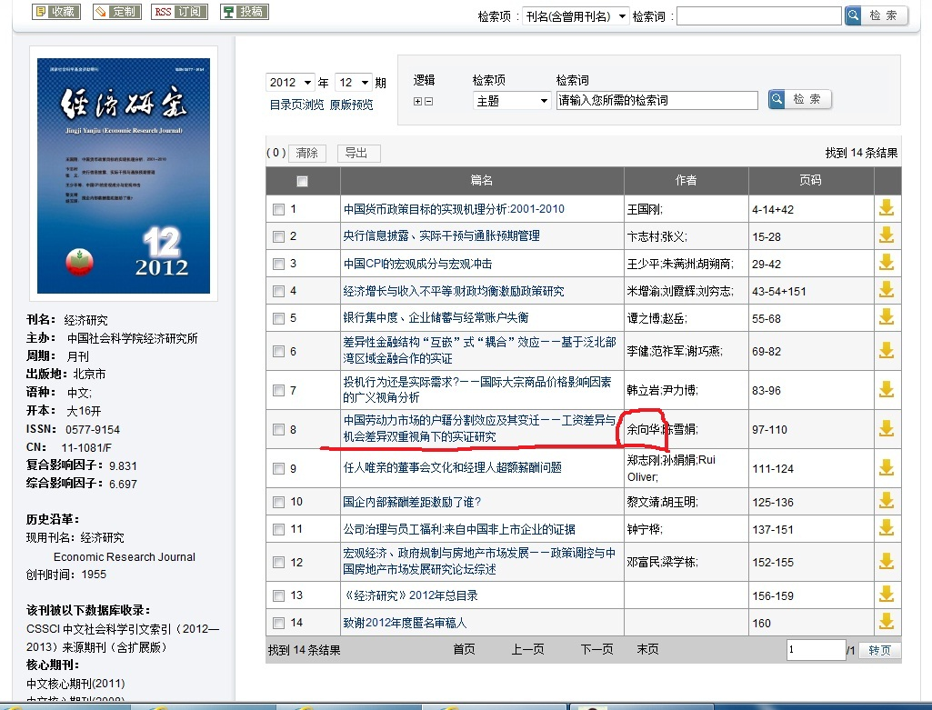
图3：
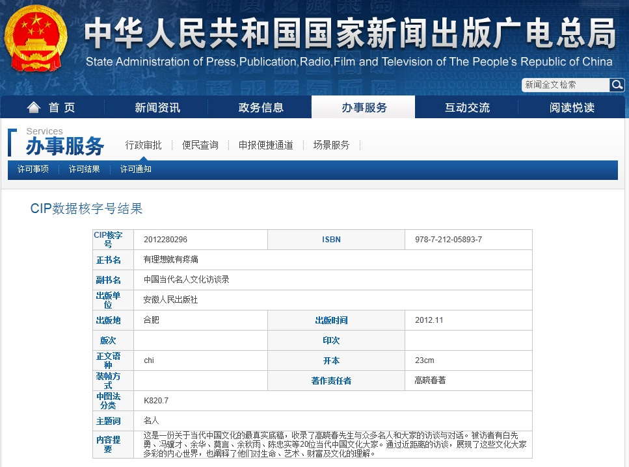
图4：

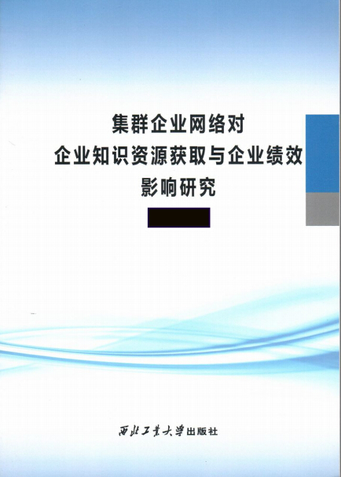

表1：
西安科技大学
同行专家鉴定意见表

单位名称 西安科技大学
编 号（与表中申报人编号一致）
研究方向
所属学科
现任职务
任职时间
申报资格

填表说明

- 申报副教授人员申报人编号由学院（部）统一填写，申报教授人员申报人编号由学校职称改革办公室统一填写。
- 申报人基本信息及代表作栏目由申报人本人填写。
3．各位鉴定专家要以高度负责的精神和实事求是的态度，根据申报人员本人选择的认为能代表其水平的论文、著作的实际水平作出恰如其分、公正的评价。
4．专家鉴定时，无论申报人员与您熟悉是否，希望均限对申报人员的材料作出评价，不涉及申报人员的其它方面的情况。对于学术观点相同或不同的对象，专家应根据其实际学术水平一视同仁，力免褒贬不一。倘若您是申报人员的直接指导教师或论著、科研成果的合作者，希望能及时提请回避。
5．专家鉴定时，可对送审的代表作从创新性，科学性，应用性和其它方面提出单篇评价，也可对两篇或两篇以上材料进行分析后，再给出综合评价。
6．专家鉴定结束后，鉴定结论请予以保密，不应转告本人。

西安科技大学同行专家鉴定意见表
申报人编号 |  |  | 现从事专业及研究方向
现任职务 |  |  | 任职时间 |  |  |  | 申报职务
代表作题目 |  |  |  |  |  |  |  | 何时在何刊物发表 或出版社出版 |  |  | 本人承担  部分
鉴 定 内 容 |  |  |  |  |  | 评 价 结 果
 |  |  |  |  |  | 代表作1 |  |  | 代表作2 |  |  | 代表作3
创  新  性 | 1.在科学理论和技术水平方面提出新见解、新概念、新方法的深度及广度
 | 2.在拓宽本学科领域、推动本学科发展方面的新贡献
科  学  性 | 1.成果本身的合理性与深刻性
 | 2.成果所依据的理论、原则和方法的正确性、合理性、先进性
 | 3.代表作品的学术水平
应  用  性 | 1.成果对社会活动、科技活动、经济建设的实践指导意义和推广应用价值
 | 2.成果推广应用后所能取得的社会效益和经济效益如何
其  他 | 请在以下项目“有”或“没有”中选择（√）
 | 1．是否涉嫌抄袭剽窃他人的成果？ 有（ ） 没有（ ）
 | 2．成果提出的见解、方法有无错误之处？ 有（ ） 没有（ ）
 | 3．成果提出的理论、方法有无值得商榷？ 有（ ） 没有（ ）
说  明 | 创新性、科学性及应用性评价结果等级分为：A：好，B：较好，C：一般，D：差，E：难以评价。

专家对代表作的综合评价
综合评价结论：申报人是否达到晋升申报职务的要求（请在相应栏内划“√”）
完全达到（ ） 基本达到（ ） 尚未达到（ ）
专家所从事专业 |  | 专家专业技术职务 |  |  | 是否博导
专家签名：  年 月 日 |  |  | 专家所在单位人事部门盖章  年 月 日

表2：
西安科技大学2016年拟申报教授人员送审汇总表
单位名称（盖章）： 时间：
序号 | 院（部） | 姓名 | 现任职  资格 | 任职时间 | 拟申报资格 | 申报学科
1 |  | 李四 | 副教授 | 2005年7月 | 教授 | 地矿油学科

单位负责人（签字）：

表3：
西安科技大学2016年拟申报教授人员送审代表作登记表
申报人姓名 |  |  | 现从事专业及研究方向
申报人学院 |  |  | 申报学科
现任职务 |  |  | 现任职时间 |  | 申报职务
代表作题目 |  |  |  |  | 何时在何刊物发表 或出版社出版 |  | 本人承担  部分
其他说明
本人签字：  年 月 日 |  |  |  | 学院签字（院长）  学院盖章 年 月 日
表4：
西安科技大学2016年副教授代表作送审结论汇总表
单位名称（盖章）： 时间：
序号 | 姓名 | 同行专家综合评价结论1 | 同行专家综合评价结论2 | 同行专家综合评价结论3 | 送审鉴定结论
1 | 张三 | 完全达到 | 基本达到 | 尚未达到 | 通过/不通过

单位负责人（签字）：

